Русские пословицы о здоровье
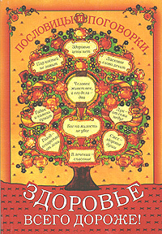
Здоровье всего дороже.
Здоровье дороже богатства.
Здоровью цены нет.
Здоровья не купишь.
Нищий болезней ищет, а к богатому они сами идут.
Деньги – медь, одежа – тлен, а здоровье – всего дороже.
Болезнь человека не красит.
В чем душа держится? (Т. е. слаб, худ, хил.)
Здоровый урока не боится.
Береги платье снову, а здоровье смолоду.

